Universitatea Națională de Știință și Tehnologie POLITEHNICA București

Facultatea de Electronică, Telecomunicații și Tehnologia Informației

**Preamplificator audio corector de ton**

**Capitolul 3**

Student: Sava Rareș Andrei Prof. coordonator: Babarada Florin

Grupa: 431A

În acest capitol este proiectat un preamplificator audio cu posibilitatea corecţiei frecvenţelor joase şi a celor înalte. Preamplificatorul audio corector de ton este compus din două etaje de amplificare conectate prin intermediul unei reţele de reacţie. Prin introducerea unor componente variabile în reţeaua de reacţie se pot amplifica sau atenua frecvenţele joase respectiv frecvenţele înalte.

1. **TEMA DE PROIECTARE**

Tema de proiectare se referă la proiectarea unui preamplificator audio corector de ton care să fie realizat cu tranzistoare bipolare. Corecţia de ton se referă la corecţia frecvenţelor joase şi anume a frecvenţelor mai mici ca 500Hz şi a frecvenţelor înalte respectiv mai mari ca 1KHz.

Etajul este compus din două amplificatoare, respectiv amplificatorul de intrare şi amplificatorul de ieşire, cuplate prin intermediul reţelei de reacţie de tipul RC. Reţeaua de reacţie este constituită din două filtre cu elemente pasive RC de joasă, respectiv înaltă frecvenţă în care anumite rezistenţe sunt variabile fapt ce permite amplificarea sau atenuarea frecvenţelor care sunt în banda de trecere a filtrelor RC. Amplificatorul de intrare şi cel de ieşire sunt alimentate din sursa de alimentare comună.

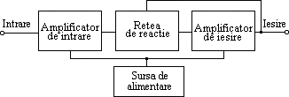

**Figura 1 -** Schema bloc a preamplificatorului audio corector de ton

1. **SETUL DE DATE DE INTRARE**

Principalii parametri ai preamplificatorului audio corector de ton sunt:

* Rezistenţa de intrare *Ri* (K)
* Rezistenţa de ieşire *Ro* ()
* Corecţia minimă a frecvenţelor joase şi a frecvenţelor înalte ±12dB

Pentru proiectarea etajelor amplificatorului audio de putere a fost utilizat setul de parametri următori:

**Tabelul 1 -** Setul de date utilizate pentru exemplificare

|  |  |  |  |  |
| --- | --- | --- | --- | --- |
| Nr. | Preamplificator corector de ton | | | |
| *Ri*  (M) | *Ro*  () | *Av*  (-) | *Aî,j*  (dB) |
| 10 | 2 | 150 | 4 | ±12 |

1. **SCHEMA ELECTRONICĂ**

Conform schemei de principiu primul etaj este amplificatorul de intrare care asigură separarea reţelei de reacţie de etajele anterioare. În acest scop etajul de intrare este realizat cu tranzistorul T1 şi este de tip colector comun cu bootstrap la intrare asigurând o impedanţă mare de intrare şi mică de ieşire.

Reţeaua de reacţie este de tip RC cu elemente rezistive variabile P1 şi P2 care asigură reglarea frecvenţelor înalte şi joase.

Amplificatorul de ieşire este realizat cu tranzistoarele T2 şi T3 în conexiune emitor comun respectiv colector comun cuplate galvanic.

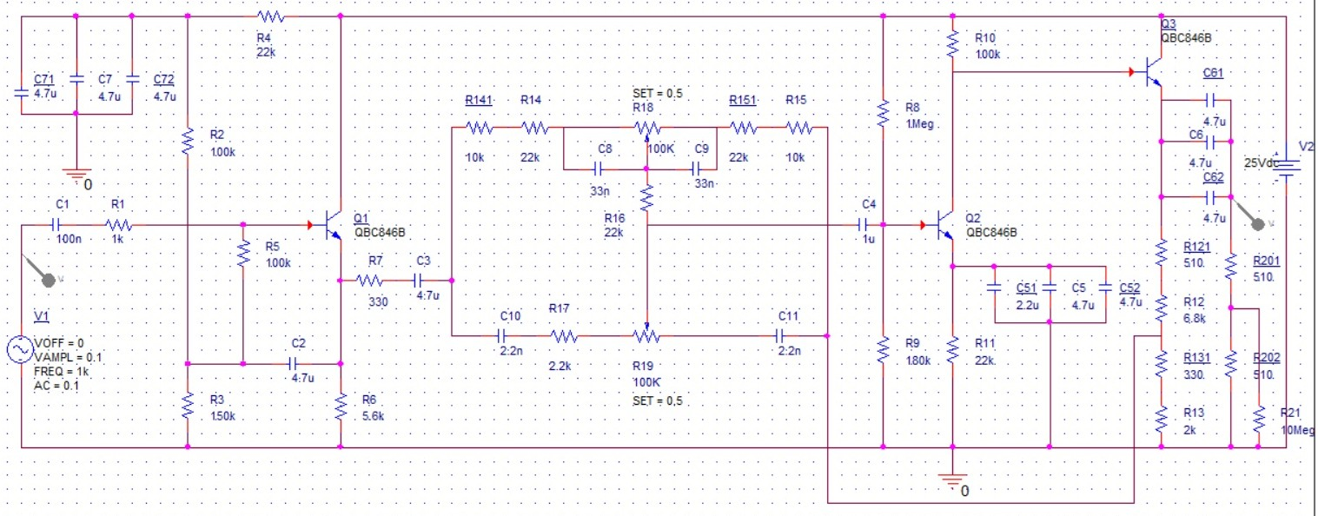Primul etaj realizat cu T2 este destinat realizării unei amplificări de tensiune în buclă deschisă suficient de mare iar etajul realizat cu T3 este repetor pe emitor şi asigură o rezistenţă de ieşire mică. Cele două etaje realizează un amplificator inversor, astfel reţeaua de reacţie este plasată între intrarea şi ieşirea acestui amplificator de ieşire.

**Figura 2** – Schema electronică

# DIMENSIONAREA REŢELEI DE REACŢIE

Elementele de atenuare pozitivă sau negativă pentru frecvenţele înalte respectiv joase formează reţeaua de reacţie negativă.

Pentru o bună înţelegere a principiului de funcţionare a corecţiei amplitudinii pe anumite domenii de frecvenţă considerăm etajele amplificatoare echivalente cu circuite operaţionale care au conectate impedanţele echivalente ca în Figura 3.

Vin

C3 C2 R4 P2

C2

A1

Vo

A2

R3

C4

C1

C1

R1 R1

Z2

Vin Z1

Vo

A2

Zin

1. **b)**

**Figura 3** - Schema echivalentă a preamplificatorului audio corector de ton cu reţeaua de reacţie **a)** şi schema echivalentă simplificată **b)**

A1 reprezintă preamplificatorul de intrare iar A2 reprezintă amplificatorul de ieşire. Reţeaua de reacţie prevăzută cu potenţiometrele P1 şi P2 este desenată simplificat în **Figura 4 b)** amplificarea etajului fiind data de raportul impedanţelor .

Calculul reţelei de reacţie se face pentru circuitele echivalente la joasă şi înaltă frecvenţă.

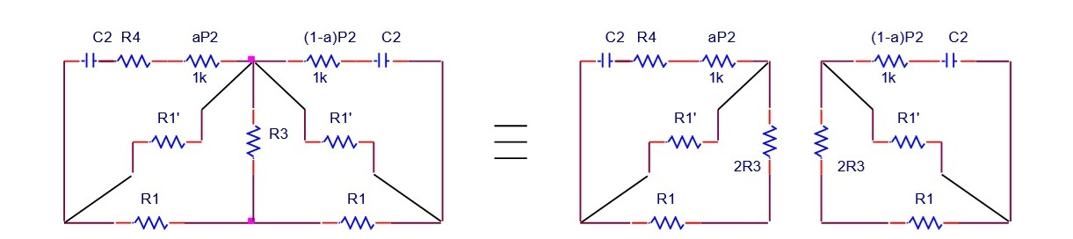**Circuitul echivalent pentru înaltă frecvenţă**

**Figura 4** - Circuitul echivalent al reţelei de reacţie pentru înaltă frecvenţă

Pentru înaltă frecvenţă circuitul echivalent este prezentat în **Figura 4**, iar funcţia de transfer este .

Curba de atenuare maximă se obţine pentru a = 0 şi rezultă:

Se alege P2 de 100K.

Pentru ca interferenţa celor două circuite să fie minimă se impune ca R1<<P2 şi rezultă R1 ≤ 10K.

R1’ s-a obţinut prin transformarea stelei R3, R1, R1 şi s-a neglijat rezistenţa ce apare între intrarea şi ieşirea lui A2, considerând că amplificatoarele A1 şi A2 au impedanţa de ieşire foarte mică.

Se alege f2 = 500Hz şi rezultă t2 = (R1’+R2)C2 = 3,210-4 s

Se alege f4 = 700Hz şi rezultă t4 = R2 C2 ≈ 2,310-4 s

Rezultă şi se adoptă C2 = 2,2nF.

Se alege f3 = 1KHz şi rezultă t3 = R1’C2 = 1,610-4 s => R1’ = 72K.

Punctul f3 = 1KHz s-a dedus grafic pe caracteristica Bode astfel încât atenuarea teoretică de -12dB se produce la 15KHz.

Se alege R1 = 32kΩ si => se adoptă R3 = 22kΩ.

Curba de ridicare minimă se obţine pentru a = 1 şi rezultă:

Curba de ridicare va fi simetrică cu cea de coborâre până la f4, când factorul de transfer devine constant. Astfel, se explică rolul rezistenţei R4 care menţine al doilea pol din funcţia de transfer, chiar pentru a = 1 asigurându-se stabilitatea.

Se apreciază din considerente practice confirmate experimental că f4 ≈ 30Hz => => t4 = (2f4)-1 = 5,3µ =>

**Circuitul echivalent pentru joasă frecvenţă**

C1 C1

R1 aP1 (1-a)P1 R1

**Figura 5 -** Circuitul echivalent pentru joasă frecvenţă

Pentru circuitul echivalent la joasă frecvenţă funcţia de transfer are forma:

Se alege P1 = nR1 = 100KΩ => n ≈ 3

Curba de atenuare maximă se obţine pentru a = 0 =>

Curba de ridicare maximă se obţine pentru a = 1 =>

Se alege f2= 50Hz => t2= 3,2s => . Se adopta C1 = 32nF.

Reţeaua pentru joasă frecvenţă începe să lucreze sub frecvenţa de aproximativ 500Hz. La 50Hz ridicarea este de 20log(n +1)=12dB iar atenuarea de –12dB.

1. **PROIECTAREA AMPLIFICATORULUI DE IEŞIRE**

Amplificatorul de ieşire A2 este realizat cu T2 şi T3 iar pentru respectarea condiţiei de semnal mic trebuie ca semnalele alternative să fie mult mai mici ca tensiunea de alimentare. O tensiune de alimentare mare implică şi rezistenţe de polarizare de valori mari şi deci impedanţă mare de intrare. Din aceste considerente se alege Ec = 25V stabilizată.

1. Se alege PSFul pentru tranzistorul T2

Curentul de colector ICT2 =0,1mA şi tensiunea colector-emitor VCE2 ≥ 10V

Se alege raportul

Se alege VR10 ≈ 10V => Se adoptă R10 = 100KΩ şi R11 =22 KΩ

1. Se alege PSFul pentru tranzistorul T3

Curentul de colector IC3 =1,5mA şi tensiunea colector-emitor VCE3 = 10V =>

=>

1. Alegerea tranzistoarelor

Se aleg tranzistoarele de tip BC846B cu următoarele valori limită absolute:

VCE0 = 65V IC = 100mA

Ptot = 200mW Tj = 150°C

si caracteristicile statice:

h21E = 150 VCEsat <0,2V VBEsat <0,9V

1. Dimensionarea rezistenţelor R12, R13

Acest curent poate fi neglijat în raport cu IC2. În acest caz tensiunea pe R10 este:

VR10 = R10  IC2 = 100K  0,1mA = 10V =>

=> VR12+R13 = EC – VR10 – VBE2 = 25 – 10 - 0,6 = 14,4V

În reţeaua de reacţie s-a neglijat rezistenţa care apare între intrarea şi ieşirea amplificatorului de ieşire A2. Valoarea acestei rezistenţe este

Se alege R13 = 2,33KΩ şi se calculează R12:

=> R12 = 9,6KΩ - 2,33KΩ = 7,27KΩ.

Se adopta R12 = 7,3kΩ

1. Calculul divizorului de bază pentru tranzistorul T2

Deoarece impedanţa de intrare a amplificatorului A2 este dată de impedanţa de intrare în T2, iar aceasta este aproximativ R9, se alege R9 = 180KΩ. Tensiunea pe rezistenţa R9 poate fi exprimată astfel:

VR9 = VR11 +VBE2 = 22KΩ  0,1mA + 0,6V = 2,8V => =>

=> R8 ≈ 8R9 = 1,44MΩ

1. Calculul impedanţei de intrare în A2

Parametri dinamici ai tranzistorului T2 sunt:

gm2 = 40  IC2 = 40  0,1 = 4mA/V

Impedanţa de intrare în T2 este:

Zin,T2= h11e,T2 + h21e,T2  R11 = 37,5 KΩ + 150  20KΩ ≈ 3,03MΩ

Impedanţa de intrare în T2 este:

Zin,A2 = ( R9 || R8 ) || Zin,T2 ≈ 180KΩ || 3,03MΩ ≈ 180KΩ. Această valoare este suficient de mare.

1. Amplificarea în buclă deschisă a etajului realizat cu T2

Atenuarea maximă a circuitului este de aproximativ 10 şi se verifică ca amplificarea fără reacţie să fie suficient de mare:

RS2 este rezistenţa de sarcină a tranzistorului T2:

RS2 = R10 || Zin,T3

=>

=>RS2 ≈ R10 = 100KΩ => =187,5 valoare suficient de mare

1. Amplificarea în buclă închisă

În poziţia mediană a lui P1 şi P2 se obţine Z1 = Z2, iar amplificarea este

Micşorarea amplificării este compensată de îmbunătăţirea răspunsului tranzitoriu.

1. Dimensionarea condensatorului C5

C5 formează un pol şi un zero, polul fiind plasat la frecvenţă mai mare.

Pentru tranzistorul T2, considerăm pentru uşurinţa calculelor parametri dinamici aproximativi h11eT2 ≈100KΩ şi h21eT2 ≈100.

Din motive de stabilitate se alege polul dat de C5 polul dominant al schemei şi anume f5=10KHz =>

Se adoptă C5 = 16F

1. Dimensionarea condensatorului C4

Tot din considerente de stabilitate, se alege polul dat de C4 la o frecvenţă mult mai mică decât cea dată de C5. Se alege f4= 1Hz << 10Hz = f5 => . Se alege C4 = 1F.

1. **PROIECTAREA AMPLIFICATORULUI DE INTRARE**

Amplificatorul de intrare este constituit din etajul repetor pe emitor cu bootstrap la intrare realizat cu tranzistorul T1.

1. Stabilirea PSFului

Se alege IC1 = 2mA care este o valoare relativ mare din punct de vedere al zgomotului, dar care asigură curent de bază suficient de mare pentru a fi insensibil la curentul de fugă prin capacitatea de bootstrap C2.

Se alege VCE1 ≈ VR6.

Cunoaştem R6 şi IC1 => VR6 = 5,6KΩ  2mA = 11,2V

VCE1 = EC – VR6 = 13,8V

1. Dimensionarea rezistenţei R5

Tensiunea în baza tranzistorului T1 este VBT1 = VBE1 + VR6 = 0,6 + 11,2 = 11,8V

Curentul de bază al tranzistorului T1 este

Se impune R5 >> h11e1şi se alege R5 = 100KΩ.

VR5 = R5  IB1 = 100KΩ  5µA = 0,5V

VR3 = VB1 + VR5 = 11,8V + 0,5V = 12,3V

1. Calculul divizorului de bază

Se alege Id = 20  IB1 = 100µA => =>

=>

Se adoptă R3 = 150K.

Pentru a avea o valoare convenabilă a condensatorului de filtraj C7 se alege R4 = 22K şi => => R2 = 100K.

1. Dimensionarea condensatorului de filtraj C7

Rezistenţa R4 şi condensatorul C7 decuplează alimentarea circuitului de bază. Pentru o bună decuplare f7<< frecvenţa inferioară limită a benzii.

Pentru C7 = 22µF se obţine

1. Impedanţa de intrare

Impedanţa de intrare în amplificatorul de intrare şi în preamplificatorul corector de ton este:

Zin = R5 || h11e1 + (β’ + 1) R6

=> Zin = 5 K +380  5,6K = 2,133M

1. Dimensionarea condensatoarelor C1, C2

Condensatoarele C1 şi C2 se dimensionează pentru frecvenţe mai mici ca 1Hz. Se alege C1 = 0,1µF si se obtine

Pentru C2 se alege f2= 0,5Hz şi se obţine

Se adoptă C2 = 4,7 µF

1. Impedanţa de ieşire a amplificatorului de intrare

Se apreciază că impedanţa generatorului este mai mică decât 15KΩ şi pentru cazul cel mai defavorabil se ia Zg = 15KΩ =>

Se verifică condiţia Z0,A1 = 52,6 << Rp = 18K

1. Impedanţa de ieşire a preamplificatorului corector de ton

Considerăm pentru T3 parametri dinamici *h11e3* = 10K şi *h21e3* = 400 =>

=>

1. Dimensionarea potenţiometrului de volum

Se poate face dimensionarea potenţiometrului de volum utilizând condiţia:

Z0,pct << Pv << Zin, AP

Impedanţa de intrare în amplificatorul audio de putere Zin,AP ≈ 39K

Raportul impedanţelor limită este

Se aproximează

Se adopta PV = 2,5k

1. Dimensionarea condensatorului C6

Din motive de stabilitate respectiv dispersarea constantelor de timp la frecvenţe joase se alege *f6* ≈ 3Hz. Rezultă . Se adopta C6 = 22µF.

1. **SIMULAREA CORECTORULUI DE TON**

Pentru început s-a efectuat simularea PSFului pentru întregul circuit preamplificator audio corector de ton.

Deoarece în schema electronică a fost utilizat R8 = 1M în loc de 1,6M, curentul de colector al tranzistorului T2 este de IC,T2 = 0,17mA în loc de 0,1mA cum fusese proiectat, dar diferenţa nu este mare. Principalele tensiuni şi curenţi din circuit sunt prezentate în **Figura 6.1** si **6.2**.

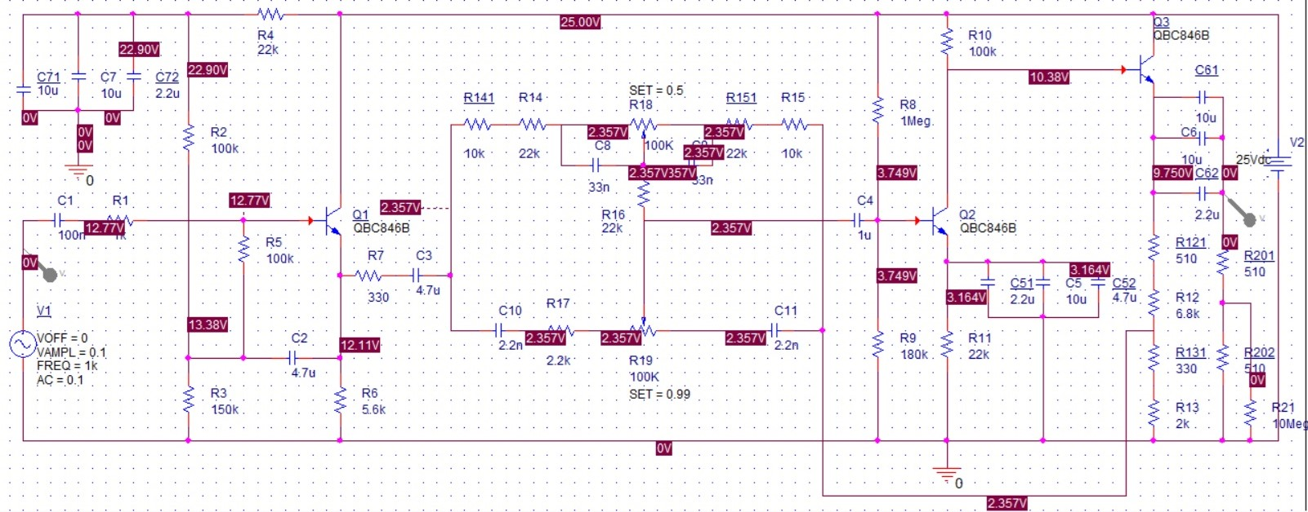La simularea răspunsului tranzitoriu prezentat în **Figura 7** s-a utilizat o sursă de semnal V1 cu amplitudinea de 0,1V şi frecvenţa de 1KHz. Semnalul la ieşirea corectorului de ton este defazat cu 180° şi amplificat de 5 ori pentru P1 şi P2 pe poziţii de mijloc.

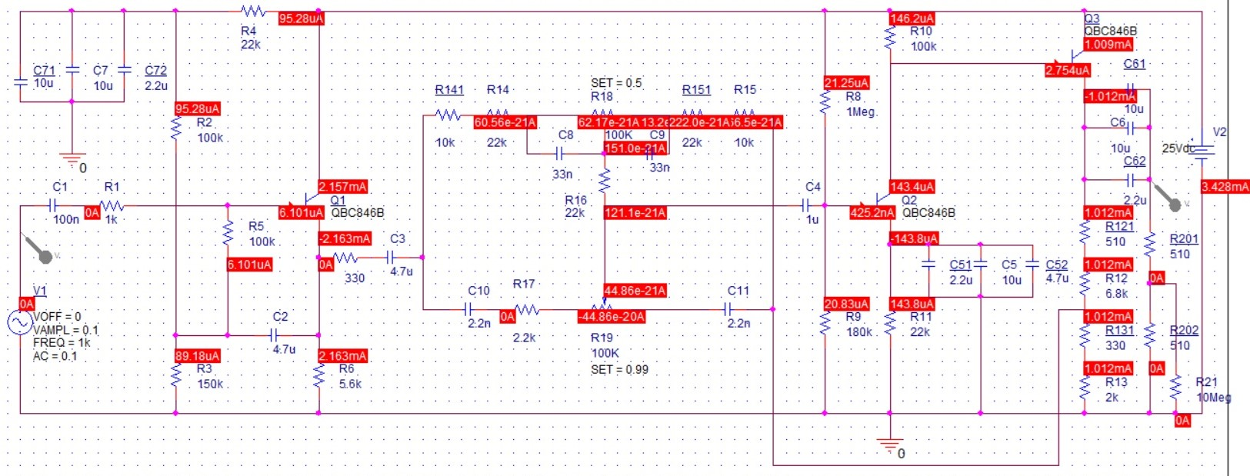**Figura 6.1** - Simularea PSFului circuitului corector de ton

**Figura 6.2** - Simularea PSFului circuitului corector de ton

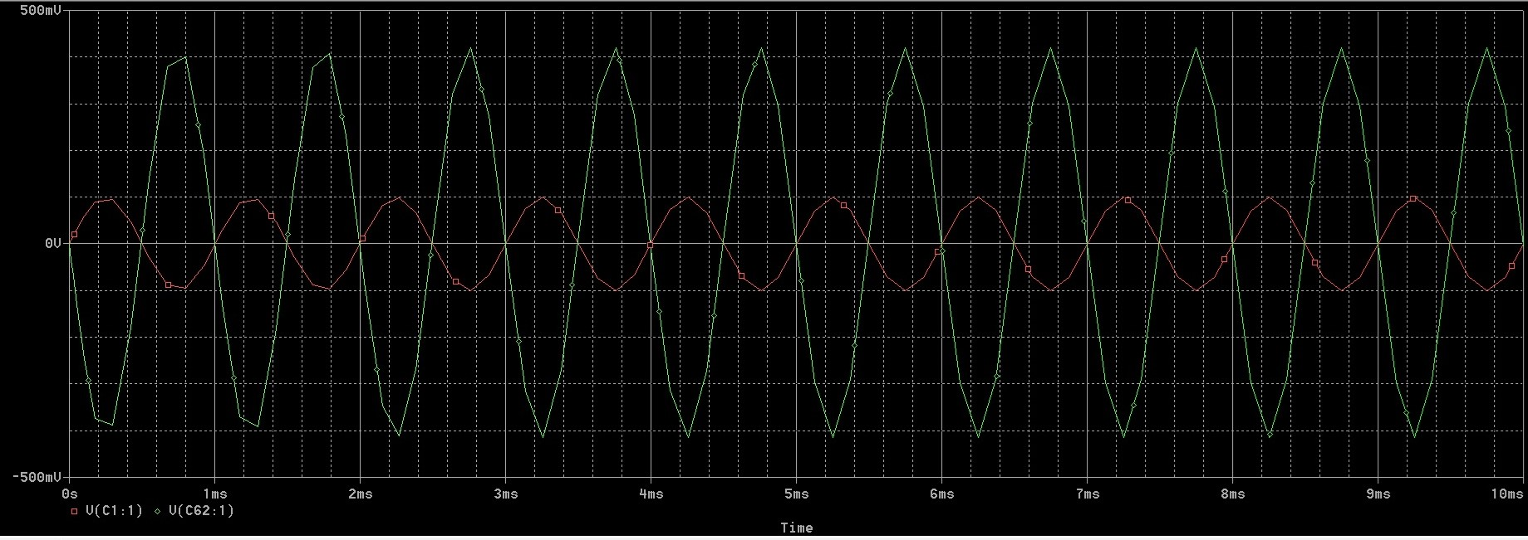**Figura 7** - Simularea tranzitorie a circuitului corector de ton

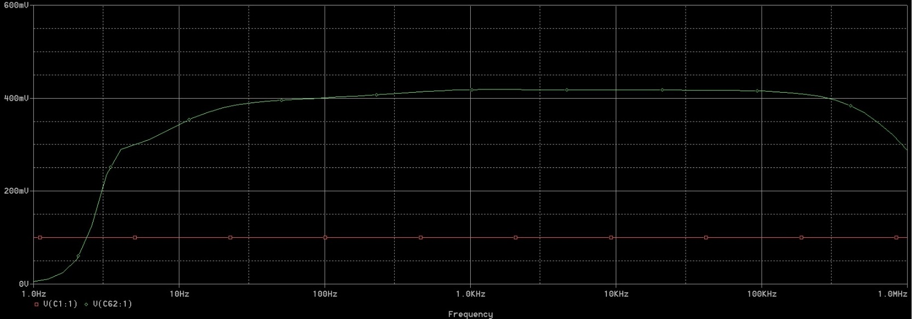

**Figura 8** - Simularea răspunsului în frecvenţă al corectorului de ton cu P1 şi P2 pe poziţia mediană

Simularea răspunsului în frecvenţă pentru P1 şi P2 pe poziţii de mijloc **Figura 8** ne arată o amplificare de 4 la o amplitudine a semnalului de 0,1V şi răspuns uniform în banda de frecvenţe cu excepţia frecvenţelor joase unde este practic realizată o corecţie fiziologică.

**Simulările 9-12** arată accentuarea şi atenuarea frecvenţelor joase şi a celor înalte cu aproximativ ±12dB faţă de poziţia mediană de la 0,4V.

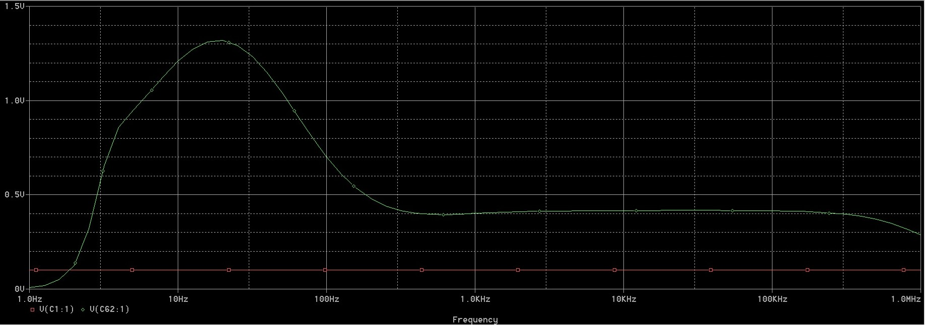**Figura 9** - Simularea răspunsului în frecvenţă al corectorului de ton pe poziţia accentuare joase, P1 – set = 0.99, P2 – set = 0.5

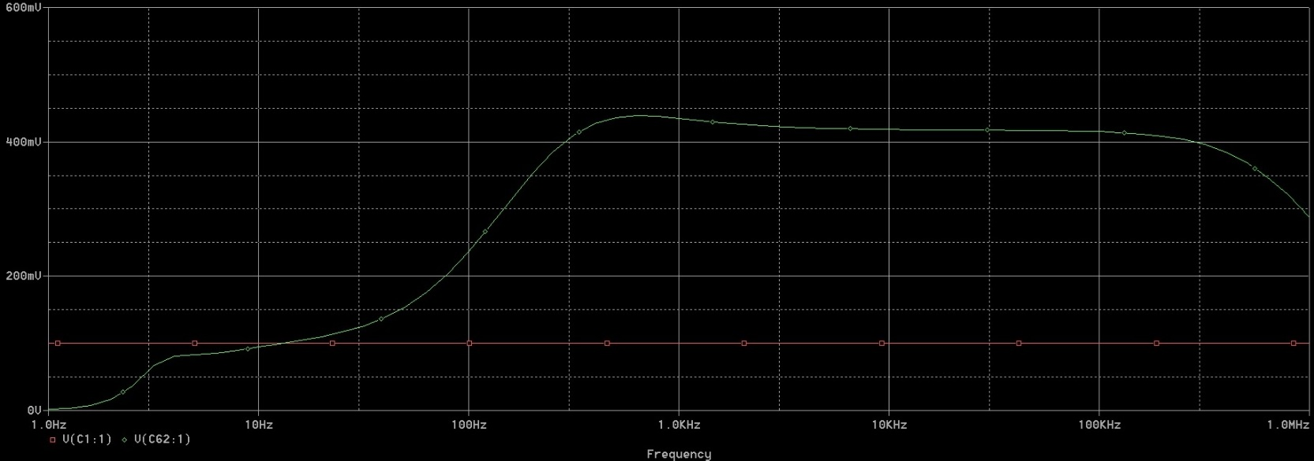

**Figura 10** - Simularea răspunsului în frecvenţă al corectorului de ton pe poziţia atenuare joase, P1 – set = 0.01, P2 – set = 0.5

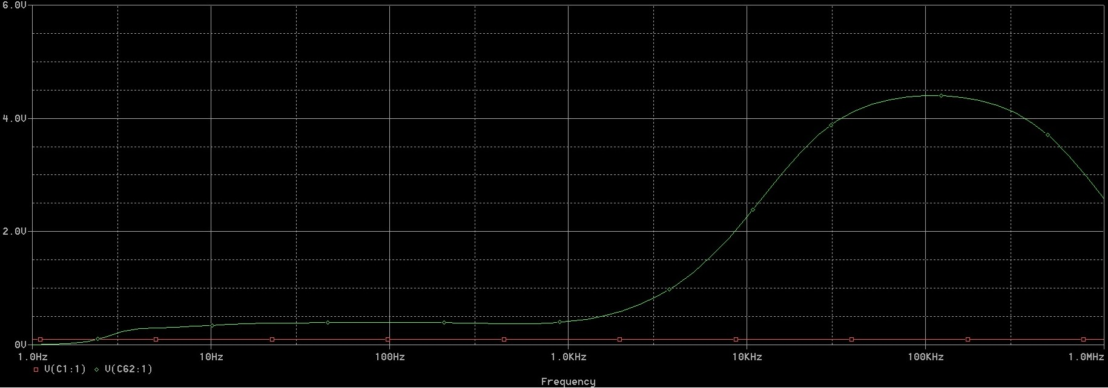

**Figura 11** - Simularea răspunsului în frecvenţă al corectorului de ton pe poziţia accentuare inalte, P1 – set = 0.5, P2 – set = 0.01

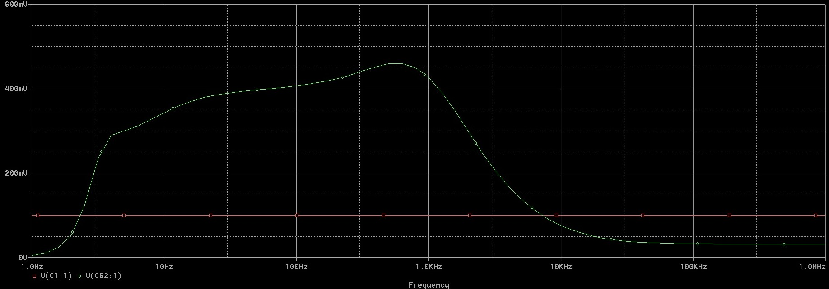

**Figura 12** - Simularea răspunsului în frecvenţă al corectorului de ton pe poziţia atenuare inalte, P1 – set = 0.5, P2 – set = 0.9

